

**Encuesta posterior a la formación de Mensajeros de Salud**

**Encuesta posterior a la formación de Mensajeros de Salud**

Gracias por participar en la Formación de Mensajeros de Salud en Olimpiadas Especiales. Esta encuesta te hará preguntas sobre las cosas que haces para estar sano. No hay respuestas correctas o incorrectas. Puedes saltarte cualquier pregunta que no quieras contestar.

**Su nombre:**

**La fecha de hoy:** _____/_____/_____

1. **¿Qué le ha parecido hoy la formación de Mensajeros de Salud para Atletas?**

 No está bien  Está bien  Está bien



1. **¿Qué funciones de Liderazgo de Mensajeros de Salud desempeñó (marque todas las que procedan)?**
   * + Portavoz y defensor(a) de la salud
     + Coordinador de Atletas Saludables
     + Profesor de hábitos saludables
     + Líder en Mejoramiento Físico
     + Otros: ___________________________

**Marque con un círculo la respuesta correspondiente a cada pregunta.**

1. **¿Cuántas FRUTAS y VERDURAS *debe* comer al día *una persona sana*?**

|  |  |  |  |  |  |
| --- | --- | --- | --- | --- | --- |
| 0 | 1 | 2 | 3 | 4 | 5 o más |



1. **A close up of a bottle

   Description automatically generated¿Cuántas BOTELLAS de AGUA *debe* beber al día *una persona sana*?**

|  |  |  |  |  |  |
| --- | --- | --- | --- | --- | --- |
| 0 | 1 | 2 | 3 | 4 | 5 o más |

1. 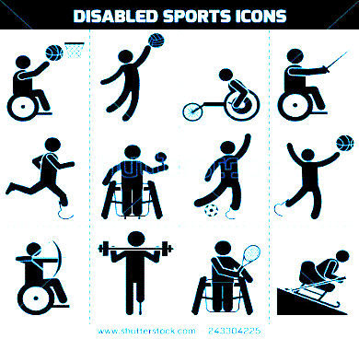**¿Cuántos días a la semana *debe* hacer EJERCICIO *una persona sana*?**

|  |  |  |  |  |  |  |
| --- | --- | --- | --- | --- | --- | --- |
| 1 día | 2 días | 3 días | 4 días | 5 días | 6 días | 7 días |



|  |  |  |  |
| --- | --- | --- | --- |
| **Me siento más cómodo hablando de Olimpiadas Especiales.** | A picture containing drawing  Description automatically generatedLa mayoría de las veces | No estoy seguro | Ninguna de las veces   |
| **Me siento más cómodo hablando de los problemas de salud a los que se enfrentan las Personas con discapacidad intelectual.** | A picture containing drawing  Description automatically generatedLa mayoría de las veces | No estoy seguro | Ninguna de las veces   |
| **Comprendo mejor la labor de Olimpiadas Especiales en materia de salud.** | A picture containing drawing  Description automatically generatedLa mayoría de las veces | No estoy seguro | Ninguna de las veces   |
| **Quiero convertirme en un modelo de salud para los atletas de mi comunidad.** | A picture containing drawing  Description automatically generatedLa mayoría de las veces | No estoy seguro | Ninguna de las veces   |
| **Sé cómo compartir mi historia de salud.** | A picture containing drawing  Description automatically generatedLa mayoría de las veces | No estoy seguro | Ninguna de las veces   |
| **Me siento preparado para hacer mi proyecto sanitario de Práctica cuando vuelva a casa.** | A picture containing drawing  Description automatically generatedLa mayoría de las veces | No estoy seguro | Ninguna de las veces   |
| **Me siento seguro hablando con los atletas de mi comunidad sobre alimentación sana.** | A picture containing drawing  Description automatically generatedLa mayoría de las veces | No estoy seguro | Ninguna de las veces   |
| **Me siento seguro ayudando a los atletas de mi comunidad a ser más activos físicamente.** | A picture containing drawing  Description automatically generatedLa mayoría de las veces | No estoy seguro | Ninguna de las veces   |

**Indique si está de acuerdo con las siguientes afirmaciones. Rodee con un círculo cada una de las respuestas.**

**¿Cuál fue su parte favorita de la formación de Mensajero de Salud?**

**¿Qué podríamos hacer para mejorar la formación del atleta Mensajero de Salud?**

**¿Qué es lo más importante que ha aprendido en la formación de Mensajeros de Salud?**

**¿Qué es lo que más le gustaría compartir con los atletas de su comunidad?**